Chave seccionadora dos acionamentos (interruptor de reparo e de serviço)
As chaves seccionadoras dos acionamentos podem ser concebidas como interruptores de serviço (na carcaça do conversor de frequência) ou como interruptores de reparos (interruptor separado) e estão localizadas nas imediações dos acionamentos.
Interruptor de serviço | Interruptor de reparos

As chaves seccionadoras são identificadas por adesivos que devem ser afixados da seguinte forma:
Fixação lateral ao lado do interruptor de serviço | Fixação no meio da cobertura do interruptor de reparos

As chaves seccionadoras permitem o desligamento dos acionamentos afetados para manutenção preventiva ou reparo. Com isto, a alimentação de tensão do acionamento é cortada. As chaves seccionadoras devem ser bloqueadas contra religação com um cadeado.
Para conhecer o manuseamento das chaves seccionadoras, consultar o capítulo “Manutenção”.
Antes de trabalhar em componentes elétricos, verificar se não há tensão elétrica.

 | Em uma área, vários acionamentos podem gerar movimentos. Esses acionamentos não estão necessariamente localizados nas imediações diretas. Para realizar trabalhos de manutenção com segurança ou para eliminar falhas, todos os acionamentos pertencentes a essa área devem ser desenergizados.  Os dois exemplos seguintes destinam-se a explicar o contexto.

Exemplo 1
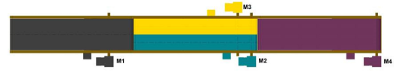
Figura Erro! Nenhum texto com o estilo especificado foi encontrado no documento.-1: Exemplo 1 de chave seccionadora

Ao executar trabalhos na área do acionamento do transportador de embalagens grupadas M2, os acionamentos M1, M3 e M4 também devem ser desligados por meio da respectiva chave seccionadora.

Exemplo 2
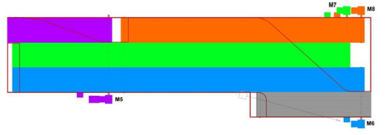
Figura Erro! Nenhum texto com o estilo especificado foi encontrado no documento.-2: Exemplo 2 de chave seccionadora

Ao executar trabalhos na área do acionamento do transportador de recipientes M5, os acionamentos M6, M7 e M8 também devem ser desligados através da respectiva chave seccionadora.

